Лабораторная работа 14

Задание 1: Технологии создания графического пользовательского интерфейса.

2. CRM для небольшого бизнеса

Меню: «Файл», «Клиенты», «Настройки».

Кнопки:

«Добавить клиента» – открывает форму для ввода данных клиента.

«Редактировать клиента» – открывает окно редактирования информации.

«Удалить клиента» – вызывает команду удаления (с подтверждением).

Команды: AddClientCommand, EditClientCommand, DeleteClientCommand.

Горячие клавиши:

Ctrl+N – добавить клиента.

Ctrl+E – редактировать клиента.

Ctrl+D – удалить клиента.

Листинг программы:

using System;

using System.Collections.ObjectModel;

using System.IO;

using System.Windows;

using System.Windows.Controls;

using System.Windows.Input;

namespace CRMApp{

public partial class MainWindow : Window {

public ObservableCollection<Client> Clients { get; set; }

public MainWindow() {

InitializeComponent();

Clients = new ObservableCollection<Client>();

ClientsListView.DataContext = this;

LoadClients();

}

private void Exit_Click(object sender, RoutedEventArgs e) {

Close();

}

private void Window_KeyDown(object sender, KeyEventArgs e) {

if (Keyboard.Modifiers == ModifierKeys.Control) {

switch (e.Key) {

case Key.N:

AddClientCommand(null, null);

break;

case Key.E:

EditClientCommand(null, null);

break;

case Key.D:

DeleteClientCommand(null, null);

break;

}

}

}

private void MenuItem_Click(object sender, RoutedEventArgs e) {

MenuItem menuItem = (MenuItem)sender;

MessageBox.Show(menuItem.Header.ToString());

}

private void AddClientCommand(object sender, RoutedEventArgs e)

{

ClientForm clientForm = new ClientForm();

if (clientForm.ShowDialog() == true) {

Clients.Add(clientForm.Client);

}

}

private void EditClientCommand(object sender, RoutedEventArgs e)

{

if (ClientsListView.SelectedItem is Client selectedClient) {

ClientForm clientForm = new ClientForm(selectedClient);

if (clientForm.ShowDialog() == true) {

selectedClient.FullName = clientForm.Client.FullName;

selectedClient.Contact = clientForm.Client.Contact;

selectedClient.InteractionHistory = clientForm.Client.InteractionHistory;

ClientsListView.Items.Refresh();

Таблица 1.1 – Входные и выходные данные

|  |  |
| --- | --- |
| Входные данные | Выходные данные |
| ФИО (Полное имя):  Тип: string  Описание: Полное имя клиента.  Контакт:  Тип: string  Описание: Контактная информация клиента, например, телефонный номер или адрес электронной почты.  История взаимодействий:  Тип: string  Описание: Записи о взаимодействиях с клиентом, такие как встречи, звонки или переписка. | Шаталин, +375331331312, продали |

Анализ результатов:

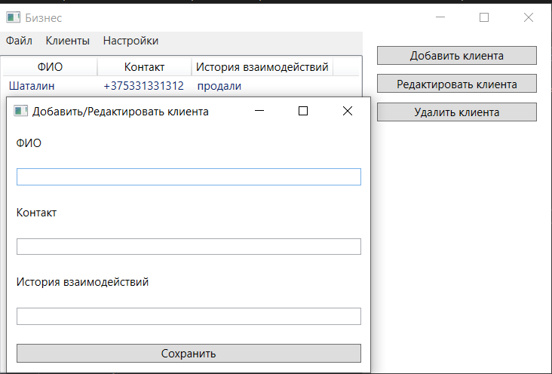

Рисунок 1 – Результат работы программы